DIPLÔME DE COMPTABILITÉ ET DE GESTION
UE 5 – ÉCONOMIE CONTEMPORAINE
SESSION 2022
Durée de l’épreuve : 4 heures - Coefficient : 1

UE 5 – ÉCONOMIE CONTEMPORAINE
Durée de l’épreuve : 4 heures – Coefficient : 1
Document autorisé :
Aucun document ni aucun matériel n’est autorisé. En conséquence, tout usage d’une calculatrice est INTERDIT et constituerait une fraude.
Document remis au candidat : le sujet comporte 10 pages numérotées de 1 / 10 à 10 / 10.
Il vous est demandé de vérifier que le sujet est complet dès sa mise à votre disposition.

Le sujet se présente sous la forme de 2 dossiers indépendants.
DOSSIER 1 – ANALYSE D’UN DOSSIER DOCUMENTAIRE (10 points)

DOSSIER 2 – QUESTION PROBLÉMATISÉE (10 points)
______________________________________________________________________________ BASE DOCUMENTAIRE
Document 1 Crise du Covid-19 : ces aides déployées par l'État pour soutenir les entreprises et les salariés.

Document 2 Le montant des annonces de mesures budgétaires face à la crise sanitaire, en pourcentage du PIB.
Document 3 Les dépenses publiques de la France et de l’Allemagne, en pourcentage du PIB.
Document 4 Le taux de prélèvements obligatoires en France et en Allemagne, en pourcentage du PIB.
Document 5 Le taux d’épargne des ménages.
Document 6 Impact de la crise sur les entreprises sur la période mars-décembre 2020.
Document 7 L’investissement des entreprises se maintient envers et contre tout.
Document 8 Relocaliser la production après la pandémie ?
Document 9 Un plan d’1,8 milliards d’euros pour le Cloud Français.
Document 10 Plan France 2030 : 30 milliards d’euros d’investissement sur les technologies de pointe.
AVERTISSEMENT
Si le texte du sujet, de ses questions ou de ses documents vous conduit à formuler une ou plusieurs hypothèses, il vous est demandé de la (ou les) mentionner explicitement dans votre copie. Toutes les réponses devront être justifiées.

Il vous est demandé d’apporter un soin particulier à la présentation de votre copie et à la qualité rédactionnelle.

SUJET
ROL. SA est une société multinationale spécialisée dans la fabrication de rollers. Fondée dans les années 50, l’entreprise a son siège social à Paris. Au fur et à mesure de son expansion, la société a choisi, afin d’augmenter ses marges, de délocaliser la production de certains composants dans des pays aux coûts de main d’œuvre faibles et plus proches des matières premières nécessaires à la production des rollers. L’entreprise possède aujourd’hui des filiales dans plus de 30 pays du monde et ne réalise plus que 30 % de son chiffre d’affaires en France.
Toutefois, à cause de la crise du coronavirus, ROL. SA s’est trouvée en grande difficulté. D’un côté, s’approvisionner en matières premières est devenu beaucoup plus complexe et de l’autre côté, ses ventes ont chuté brutalement à cause des mesures de confinement, et ce malgré les efforts de numérisation de l’entreprise pour développer notamment son activité de commercialisation sur son site Internet.
À la suite de la reprise de l’activité économique, le dirigeant reste inquiet des bouleversements engendrés sur les marchés par la crise sanitaire. Il vous mandate alors pour préparer une note sur l’évolution de l’activité économique, afin d’adapter au mieux sa stratégie pour les années suivantes.
DOSSIER 1 – ANALYSE D’UN DOSSIER DOCUMENTAIRE

Votre mission consiste à préparer votre note. Pour cela, vous devez :

1. Analyser les mesures de politique économique prises par l’État français pour faire face à la crise sanitaire.
- Comparer les choix budgétaires de la France et de l’Allemagne.
- Expliquer l’impact de la crise sanitaire sur le comportement des ménages et des entreprises.
- Identifier et justifier les mesures protectionnistes mises en place par la France et l’Union européenne, dans le cadre de la relance de l’économie.

DOSSIER 2 – QUESTION PROBLÉMATISÉE
Le dirigeant de la ROL. SA considère que les récentes mesures annoncées par l’État français pour soutenir une filière cloud française constituent un signal positif pour l’industrie et sa compétitivité. Il s’interroge toutefois sur le degré d’interventionnisme étatique dans une économie de marché.
Votre mission consiste à rendre à la direction une argumentation sur le sujet suivant :
Les mécanismes de marché sont-ils suffisants pour réguler l’activité économique ?
Il est attendu en réponse à cette question une argumentation structurée s’appuyant sur le contexte, vos compétences et sur vos connaissances (théoriques et factuelles).

BASE DOCUMENTAIRE
Document 1 – Crise du Covid-19 : ces aides déployées par l'État pour soutenir les entreprises et les salariés.

Revue de détail des mesures prises par le gouvernement.
Chômage partiel.
La prise en charge de l'activité partielle a coûté plus de 27 milliards d'euros à l'État et l'Unedic en 2020. Le pic a été atteint en avril avec 8,4 millions de salariés au chômage partiel. Le salarié est indemnisé à hauteur de 70 % de son salaire brut (84 % net) avec un reste à charge de 15 % pour les entreprises. Ces conditions seront maintenues pour l'instant jusqu'à la fin avril.
Dans les secteurs les plus touchés (culture, restauration, tourisme...), la prise en charge est de 100 % pour les entreprises fermées. C'est aussi le cas des secteurs qui leur sont connexes et des entreprises qui subissent une baisse de 80 % de leur chiffre d'affaires. (…)

Fonds de solidarité.
Conçu en mars 2020 pour soutenir les plus petites entreprises et les travailleurs indépendants, le gouvernement prévoit le versement d'une indemnité mensuelle pour compenser une partie de la perte d'activité liée aux restrictions sanitaires. Il s'est progressivement élargi aux PME jusqu'à 50 salariés et à toutes les entreprises fermées quelle que soit leur taille. (…)
Dernier élargissement en date : avec le reconfinement, tous les commerces « fermés le week-end » auront droit à 1 500 euros s'ils subissent une perte de 20 % de leur chiffre d'affaires, a annoncé le ministre de l'Économie Bruno Le Maire samedi. Quelque 18,6 milliards d'euros ont été décaissés au titre du fonds de solidarité en faveur de près de deux millions d'entreprises. Il doit durer jusqu'au 30 juin.

Prise en charge des coûts fixes.
Les frais fixes des entreprises ne pouvant plus accueillir du public à cause de la crise sanitaire, ainsi que les secteurs qui en dépendent, peuvent être pris en charge à 70 % pour les entreprises de plus de 50 salariés, et à 90 % pour les entreprises plus petites, dans une limite de 10 millions d'euros pour le premier semestre 2021.

Prêts garantis par l'État (PGE).
Les banques ont accordé pour près de 134 milliards d'euros de PGE depuis le début de la crise à près de 659 000 entreprises, à 90 % des très petites entreprises (TPE). Le prêt, garanti à 90 % par l'État sauf pour les grandes entreprises, est accordé pour 6 ans au maximum.
Le différé de remboursement, initialement d'un an, a été porté à deux ans par le gouvernement pour les entreprises qui en font la demande. Le dispositif est pour l'instant ouvert jusqu'au 30 juin.

Reports et exonérations de charges sociales et fiscales.
Les entreprises des secteurs fermés, ou particulièrement affectés par la crise, bénéficient d'une exonération des cotisations sociales patronales hors retraite complémentaire, et d'une aide au paiement des cotisations sociales.
Le montant cumulé des reports d'échéances sociales accordés par les Urssaf en 2020 s'élevait à 10,6 milliards d'euros, soit 5,45 % des cotisations dues. Des reports de cotisations fiscales ont bénéficié à plus de 110 000 entreprises pour plus de 3,4 milliards d'euros, d'après Bercy.

Aides à l'embauche des jeunes.
Depuis cet été, les entreprises qui recrutent un apprenti perçoivent 5 000 euros pour un mineur, 8 000 pour un majeur, ce qui rend le coût de la première année quasi nul. Cette aide a été prolongée jusqu'à la fin de l'année. Malgré la crise, quelque 495 000 contrats ont ainsi été signés dans le privé en 2020, soit une hausse record de près de 40 % par rapport à 2019 (353 000).
Par ailleurs, le gouvernement accorde 1 000 euros par trimestre pendant au maximum un an pour toute embauche d'un jeune de moins de 26 ans avec un contrat d'au moins trois mois. Mais l'aide se terminera fin mai et sera recentrée dès le 1er avril sur les salaires inférieurs à 1,6 Smic. Selon la ministre du Travail, Élisabeth Borne, près de 1,3 millions de jeunes ont signé un tel contrat entre août et janvier 2021.

Source : article publié le 22/03/2021, Figaro avec AFP, lefigaro.fr.

Document 2 – Le montant des annonces de mesures budgétaires face à la crise sanitaire, en pourcentage du PIB.

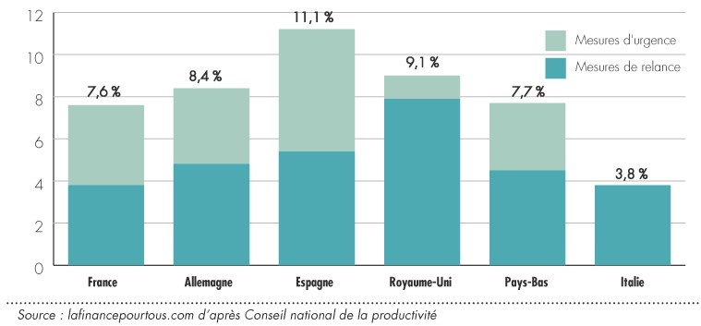
NB : les mesures d’urgence visent à protéger l’appareil productif. Les mesures de relance sont destinées à stimuler l’économie.

Source : article publié le 11/01/2021, sur le site Internet lafinancepourtous.com.

Document 3 – Les dépenses publiques de la France et de l’Allemagne, en pourcentage du PIB.
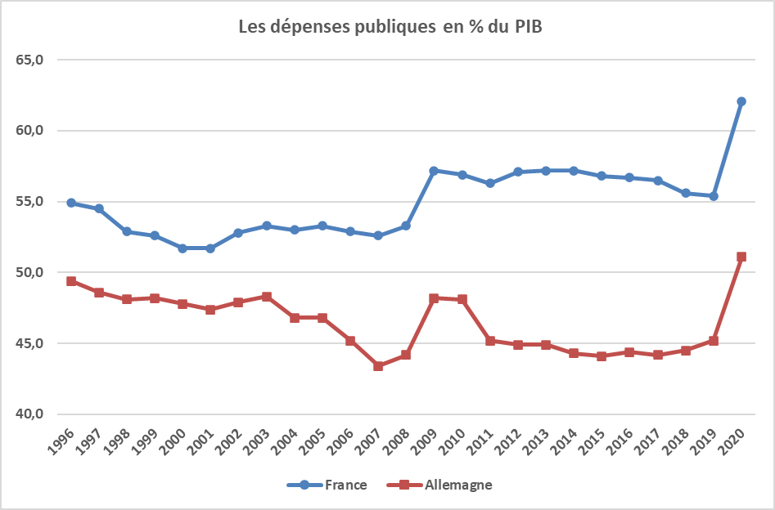
Source : article publié le 07/10/21, sur le site fipeco.com.

Document 4 – Le taux de prélèvements obligatoires en France et en Allemagne, en pourcentage du PIB.
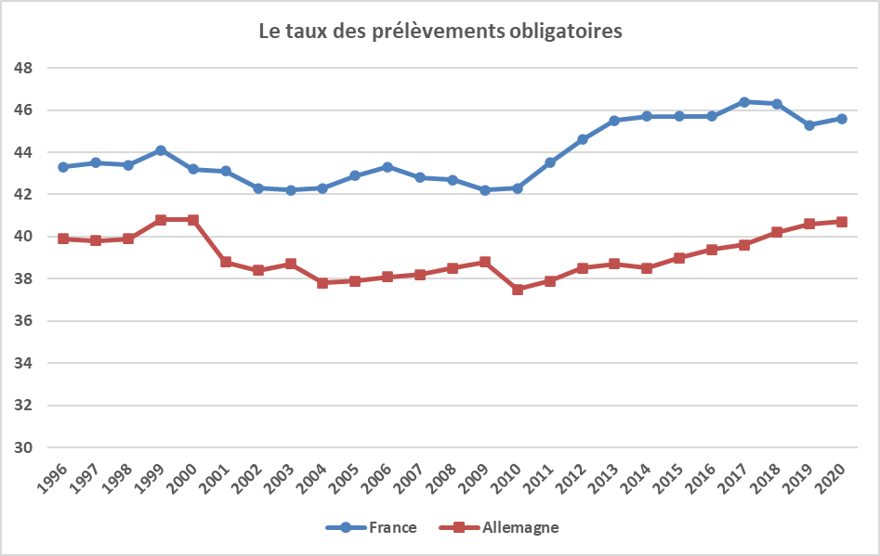

Source : article publié le 07/10/21, sur le site fipeco.com.

Document 5 – Le taux d’épargne des ménages.

27 %, c’est le taux d’épargne des ménages enregistré au deuxième trimestre 2020 selon les statistiques communiquées dans le Bloc-notes Éco de la Banque de France publié le 3 mars 2021. Cela représente près de trois fois le montant épargné en 2019 (33 milliards d’euros au second semestre 2019 contre 110 milliards d’euros épargnés au premier semestre 2020) selon la note de conjoncture de l'Institut national de la statistique et des études économiques (INSEE) du 6 octobre 2020. Une grande partie de la hausse de l’épargne s’explique par une épargne forcée du fait des restrictions administratives dans certains secteurs économiques (restauration, activités de loisir, tourisme) pendant la première période de confinement. Néanmoins, elle est due aussi à une réaction de prudence des ménages face aux incertitudes économiques et financières. Il ressort que l’incertitude économique et financière a pesé pour un quart dans la baisse de la croissance de la consommation durant la période de confinement. Les variations du taux de chômage ont influé négativement sur la consommation des ménages (- 1,3 point) mais ils ont été transitoires, selon la Banque de France, puisque les intentions d’achat des ménages ont retrouvé en juin leur niveau d’avant la crise. Les perspectives d’emploi sont un facteur déterminant dans l’aptitude des ménages à consommer ou à épargner. Au-delà de l’impact immédiat d’une situation de chômage sur le revenu disponible d’un ménage, l’étude observe les comportements d’épargne en anticipation d’une dégradation du marché de l’emploi.

Source : article publié le 11/03/2021, sur viepublique.fr.

Document 6 – Impact de la crise sur les entreprises sur la période mars-décembre 2020.

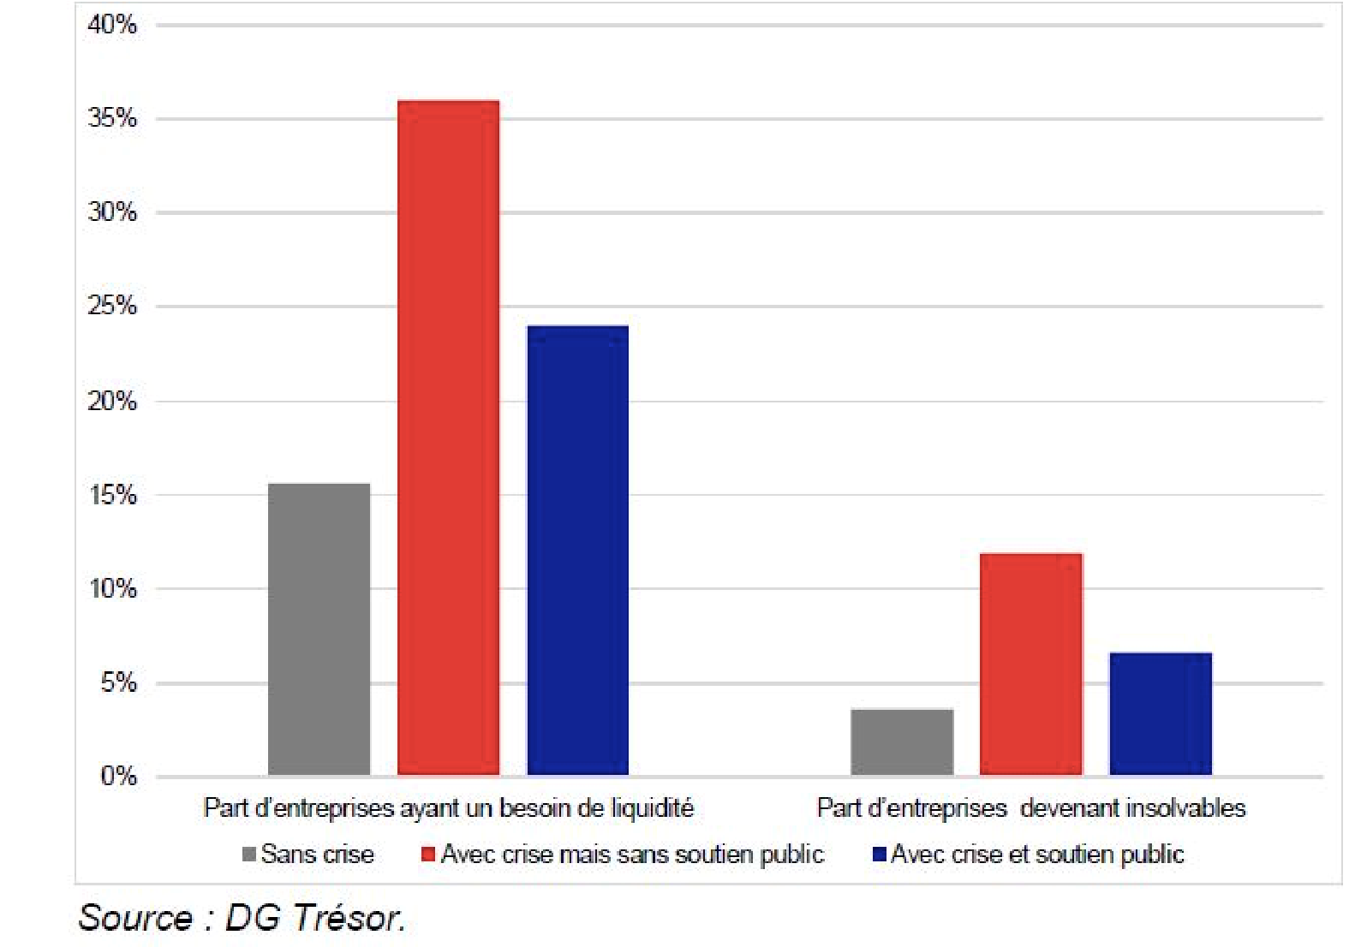

Note de lecture : l’étude porte sur 1,8 millions d’entreprises représentant 80 % de la valeur ajoutée des entreprises françaises.
À fin 2020, la part d'entreprises devenues illiquides aurait été de 15,6 % sans crise. Elle est estimée à 24 % avec la crise et le soutien public, mais aurait été de 36 % avec la crise mais sans soutien public.

Source : « Trésor-Éco, n° 282 », avril 2021 publié sur le site du Ministère de l’économie, des finances et de la relance, www.tresor.economie.gouv.fr.

Document 7 – L’investissement des entreprises se maintient envers et contre tout.

L’investissement des entreprises a résisté mieux que prévu en 2020. Pour 2021, les industriels anticipent un rebond de 10 % de leurs investissements. C’est l’une des bonnes nouvelles surprises de la crise du Covid. Malgré le second confinement, l’investissement des entreprises a continué à progresser au dernier trimestre 2020. Sur les trois derniers mois de l’année, les dépenses ont augmenté de 2,3 % selon les comptes nationaux. Au final, l’investissement a bien mieux résisté à la crise que prévu. Il a reculé de près de 10 % en 2020, pratiquement au même rythme que la baisse du PIB, arrêtée à 8,3 %. Lors des crises précédentes, l’investissement avait tendance à amplifier les mouvements du PIB, en chutant près de 2,5 fois plus selon l’Insee. Car faute de visibilité, les entreprises surréagissent lorsque l’activité recule en reportant leurs projets. À l’inverse, en phase de reprise, l’investissement repart en général plus vite que l’activité. Rien de tout cela cette fois. Cette résilience a surpris les économistes. « Les soutiens massifs en trésorerie et l’environnement de taux bas ont permis aux entreprises de ne pas remettre en cause les projets déjà programmés. », estime Emmanuel Jessua, le directeur des études de l'institut Rexecode. Une partie des dépenses d’investissement a été tirée par les besoins de s’équiper pour s’adapter aux nouvelles contraintes de production créées par la crise sanitaire. « L’investissement a surpris par son dynamisme, notamment avec beaucoup de dépenses dans les services informatiques. », pointe Julien Pouget, chef économiste de l’Insee. Dans les usines, la crise a accéléré les besoins de numérisation. À cela s’ajoute depuis septembre 2020 les mesures de soutien à la modernisation de l’industrie du plan de relance. Lancée en octobre, la subvention pour l’industrie du futur, qui permettait de financer de 10 % à 40 % des dépenses dans certains équipements 4.0 des entreprises a été arrêtée le 21 décembre – au lieu du 31 décembre initialement prévu – après avoir consommé toute l’enveloppe prévue. Un groupe de travail s’est constitué à Bercy pour réfléchir à une nouvelle formule. Reste à savoir si cette bonne tenue de l’investissement va se maintenir dans les mois à venir.
Interrogés par l’Insee, les chefs d’entreprises industriels anticipent un rebond de 10 % de leurs dépenses d’investissement pour 2021. Des chiffres à prendre avec précaution car ils sont fréquemment révisés en cours d’année. « La crise est de nature particulière. Avec la vaccination, les entreprises anticipent un retour à la normale d’ici un ou deux ans. Or c’est l’horizon pris en compte. » avance Émmanuel Jessua. Les prévisions d’investissement reflètent aussi l’impact très hétérogène de la crise selon les secteurs industriels. (…) Mais certains doutent de la capacité des entreprises à tenir le rythme. « La visibilité sur les carnets de commande est quasi nulle. », pointe Olivier Dario, le directeur général du Symop, qui regroupe les fabricants de machines. L’endettement des entreprises risque de peser sur leurs capacités d’investissement. En 2020, les entreprises françaises ont augmenté de 140 milliards d’euros leur niveau d’endettement. « Même si les échéances du PGE ont été étalées, il faudra bien les rembourser. Passé l’urgence, les investissements dont les retours sont plus longs ne seront pas réalisés car les entreprises n’en ont plus les moyens. », s’alarme Bruno Grandean, qui regrette que « Les dispositifs de renforcement des fonds propres ne soient toujours pas là. ».

Source : l’usine nouvelle, 04/02/2021.

Document 8 – Relocaliser la production après la pandémie ?

La crise sanitaire du Covid-19 a mis en lumière notre dépendance aux importations pour la consommation de biens essentiels, à l’instar des masques de protection respiratoire. De cela est né un mouvement en faveur des « relocalisations industrielles » […]. La situation sanitaire très dégradée causée par la circulation rapide du Covid-19 au début de l’année 2020 a logiquement provoqué une augmentation brutale de la demande mondiale de certains biens. L’exemple le plus frappant a sans doute été celui des équipements de protection individuelle, au premier rang desquels les masques. On estime que la demande mondiale de masques a soudainement été multipliée par dix au début de la crise. L’assemblage final ne semble pas avoir été la difficulté principale dans la montée en cadence de la production. (…) Le goulot d’étranglement dans la production aurait plutôt été situé en amont de la chaîne de valeur, notamment dans la disponibilité de la fibre non tissée de polypropylène utilisée pour ses propriétés filtrantes et dont la moitié de la production mondiale est réalisée en Chine. Le processus de fabrication de ce dérivé du pétrole repose sur des équipements industriels lourds et plusieurs mois étaient nécessaires pour installer et démarrer de nouvelles lignes de production afin de combler le déficit d’offre. La pénurie mondiale de masques s’expliquerait donc avant tout par un sous-dimensionnement des capacités de production de ce type de fibres. Compte tenu des contraintes physiques évoquées, seule une politique de stock aurait pu réellement résoudre le problème.
(…) Un autre facteur de tension sur les chaînes d’approvisionnement est venu s’ajouter à l’augmentation brutale de la demande : le recours par certains gouvernements à l’instrument de contrôle des exportations ainsi qu’à la réquisition des stocks et de l’appareil productif […].
Le cas des masques de protection est une fois de plus éclairant. Leur exportation a fait l’objet de nombreuses restrictions gouvernementales au paroxysme de la crise sanitaire. À la mi-avril 2020, l’OCDE ne recensait pas moins de 43 pays ayant mis en place de telles restrictions, dont les trois quarts des membres du G20. L’Union européenne a instauré un système de licence à l’exportation le 15 mars 2020 par l’intermédiaire d’un règlement d’exécution « soumettant l’exportation de certains produits à la présentation d’une autorisation d’exportation ». Celui-ci couvre les équipements de protection individuelle utilisés dans la lutte contre l’épidémie : lunettes et visières de protection, écrans faciaux, vêtements de protection, équipements de protection bucco-nasale et gants. Cette initiative européenne a été mise en place pour lutter contre les restrictions nationales instaurées par les pays membres au sein même de l’Union européenne. La France et l’Allemagne avaient fait l’objet de vives critiques au niveau européen après que leurs restrictions à l’exportation avaient mis en difficulté leurs voisins.
La Chine est également intervenue pendant la crise pour limiter les exportations de certaines marchandises essentielles, dont la fameuse fibre non tissée de polypropylène indispensable à la production de masques de protection de qualité. Par cette action unilatérale qui, début février, a semé la panique parmi les consommateurs internationaux de la fibre en question, la Chine a pu augmenter ses capacités de production de masques aux dépens des autres pays. Alors qu’elle ne concentrait avant la crise que la moitié de la capacité mondiale, cette proportion a rapidement pu atteindre 85 %. Concernant les masques eux-mêmes, le gouvernement chinois a également encadré leur exportation dès le mois de février afin de servir en priorité les besoins nationaux, tout en organisant en parallèle l’importation massive de masques produits à l’étranger. Ces restrictions ont été assouplies à la mi-mars, lorsque les besoins internationaux sont devenus criants et que la situation sanitaire chinoise est revenue sous contrôle.

Notons que le contrôle des exportations ne s’est pas limité au domaine médical pendant la crise. Sur fond de crainte d’une pénurie alimentaire, la Russie, plus grand exportateur mondial de blé, a par exemple interdit le 20 mars l’exportation de certaines céréales pendant une période de dix jours. De même, le gouvernement vietnamien a bloqué quelques jours plus tard la signature de tout nouveau contrat d’exportation de riz, le temps de déterminer si les stocks domestiques allaient permettre de subvenir aux besoins de la population pendant la pandémie. Toutes ces actions unilatérales sont d’autant plus préoccupantes que la production de certains biens essentiels est aujourd’hui extrêmement concentrée géographiquement. En mettant en évidence ces tensions sur les chaînes d’approvisionnement internationales, la crise du Covid-19 a occasionné une véritable montée en puissance dans le débat public des discours en faveur des relocalisations industrielles.

Source : « Relocaliser la production après la pandémie », Paul Adrien Hyppolite, fondapol.org, 2020.

Document 9 – Un plan d’1,8 milliards d’euros pour le Cloud Français.

Les plans de relance français et européens vont contribuer au soutien de cette filière indispensable à la compétitivité de l'économie.

La France veut rester dans la course au Cloud. Pour cela, le gouvernement a dévoilé ce mardi après-midi, dans les locaux parisiens d'OVHCloud, le troisième volet de sa stratégie nationale pour le cloud qui mobilise 1,8 milliards d'euros d'investissements sur quatre ans. Ces fonds sont destinés à soutenir les acteurs français du secteur afin de valoriser leurs offres, leur permettre d'atteindre la taille critique et développer des technologies de rupture. « Le Cloud et plus spécifiquement la maîtrise des données sont au cœur de tout. Il est impossible de construire une économie numérique sans ce composant, insiste Cédric O, secrétaire d'État à la transformation numérique. Dans la technologie rien n'est jamais figé. Les cartes peuvent être rebattues dans des domaines comme l'informatique quantique ou le Edge computing ». (…)
Dans le détail, le plan comprend 667 millions d'euros de financements publics, qui sont issus du programme d'investissement d'avenir (PIA), 680 millions d'euros de financements privés et 444 millions de financements européens, totalisant ainsi 1,8 milliards. Un soutien indispensable pour muscler une filière largement dominée par les acteurs américains. Amazon Web Services, Microsoft, Google détiennent 69 % du marché européen du Cloud quand les grands européens, OVHCloud et l'allemand Deutsche Telekom en ont 2 %. « Nous voulons faire émerger des champions européens, et faire en sorte que les données de nos acteurs stratégiques, qu'ils s'agissent d'entreprises ou d'administrations, ne soient pas soumises à la très intrusive législation américaine, le Cloud Act », ajoute Cédric O.
Si l'argent est le nerf de la guerre, il n'est pas le seul levier sur lequel l'Europe peut s'appuyer pour espérer peser dans la guerre du Cloud. L'environnement législatif et réglementaire sont des armes redoutables. Face au Cloud Act américain, qui permet au gouvernement de demander un accès aux données conservées par un acteur dépendant de sa juridiction, les Européens s'organisent. « Les acteurs américains essayent de contourner les règles européennes. Ils dépensent des dizaines de millions d'euros dans une stratégie d'influence à Bruxelles pour que le cloud soit exclu du futur Digital Markets Act (DMA), fustige Michel Paulin, directeur général d'OVHCloud. Or, nous sommes prêts, tout comme Outscale, avec des solutions innovantes, conformes au droit français et aux codes de conduite européens ». Les bonnes pratiques doivent rapidement être mises en place dans le secteur du Cloud : « Il faut aussi que les acteurs du secteur, à commencer par les grands groupes internationaux, acceptent les règles de transparence, pour savoir où sont les données, comment elles sont traitées et mettre en place des mécanismes permettant d'éviter que les clients soient bloqués dans des monopoles de fait. Il ne s'agit pas de protectionnisme, mais de s'assurer que tout le monde respecte les mêmes règles, paye les mêmes impôts » ajoute Michel Paulin. Il met en avant la richesse de l'écosystème français, capable de proposer des alternatives aux solutions américaines, dans des domaines aussi pointus que l'intelligence artificielle ou la cybersécurité, en s'appuyant sur des entreprises comme Daitaiku, Tehtris (cybersécurité). Pour leur offrir davantage de visibilité et surtout inciter les entreprises et l'administration française à les utiliser, le Ministère de l’Économie prévoit de publier un annuaire sur Internet. Mais bâtir un écosystème technologique prend du temps.
En effet, le passage des entreprises au Cloud est une étape à ne pas manquer. « Plus vite les entreprises bougeront vers le Cloud, plus elles gagneront en compétitivité », ajoute Cédric O.

Source : article d’Elsa Bembaron, publié le 02/11/2021, sur le site du Figaro, lefigaro.fr.

Document 10 – Plan France 2030 : 30 milliards d'euros d'investissement sur les technologies de pointe.

Une commission internationale d'économistes présidée par Olivier Blanchard et Jean Tirole avait remis au président de la République, en juin 2021, un rapport sur les grands défis économiques concernant la France.
C'est pour répondre à ces nombreux défis dans un contexte de transition écologique mais aussi pour accompagner certains secteurs comme l'automobile, l'aéronautique ou encore l'espace que le président de la République Emmanuel Macron a présenté, le 12 octobre 2021, le plan d'investissement France 2030.
Ce plan de 30 milliards d'euros a pour but d'accélérer les investissements publics, créateurs de croissance, d'emplois mais aussi d'indépendance industrielle. Il prévoit ainsi des investissements importants dans les secteurs technologiques de pointe (numérique, recherche quantique, technologies de la santé) à destination des entreprises et des startups.
Dix objectifs ont été fixés. Ils concernent notamment :
- le secteur de l'énergie, avec trois objectifs pour une industrie du nucléaire davantage orientée vers la gestion des déchets et la création de réacteurs nucléaires de petite taille, un développement de la production de l’hydrogène vert et une décarbonation de grands secteurs industriels générant des émissions de CO2 tout en mettant en place un mécanisme d’ajustement carbone aux frontières ;
- le secteur des transports du futur, avec un objectif de 2 millions de véhicules électriques et hybrides et un autre objectif pour la réalisation du premier avion bas-carbone.
Les autres objectifs touchent les secteurs de :
- l'alimentation et de l'agriculture en investissant dans le numérique, la robotique et la génétique ;
- la santé avec une médecine plus personnalisée et plus prédictive mais aussi une production de biomédicaments contre les cancers et les maladies chroniques en particulier ;
- la culture ;
- l'aérospatiale ;
- l'exploration des fonds marins.

Pour assurer la réussite du plan, plusieurs grandes conditions sont néanmoins posées :
- la sécurisation de l’approvisionnement en matériaux et composants et les capacités de recyclage ;
- la prévision des besoins en compétences humaines ;
- un changement de la fiscalité pour mieux accompagner les entreprises dans la croissance.
Source : article publié 13/10/2021, sur le site viepublique.fr.

Le cloud représente l’ensemble des services mutualisés, accessibles via Internet, à la demande, payés à l’usage et par extension, certaines des infrastructures sous-jacentes (Data Center notamment). Les services de stockage de documents en ligne, de messageries en ligne, de streaming vidéo sont des exemples de services Cloud (définition extraite du site Entreprise.gouv.fr).
PGE : prêt garanti par l’État.

